我校组织召开教师教学创新大赛交流研讨会
为了全面贯彻党的二十大精神，深入落实立德树人根本任务，进一步加强教师能力建设，全面提升教学水平，转变教学方式，全面提高课堂教学质量，以创新引领改革，以竞赛反哺教学，沈阳工学院教务处于3月28日下午13:00在信息与控制学院创新创业报告厅，组织开展了教师教学创新大赛交流研讨会，特邀渤海大学创新创业学院院长张爱华教授进行交流分享，为我校教师开展主题为《基于本科课程教学质量保障与提升下的教创赛准备》的培训会。会议由我校创新创业学院院长商俊平主持。
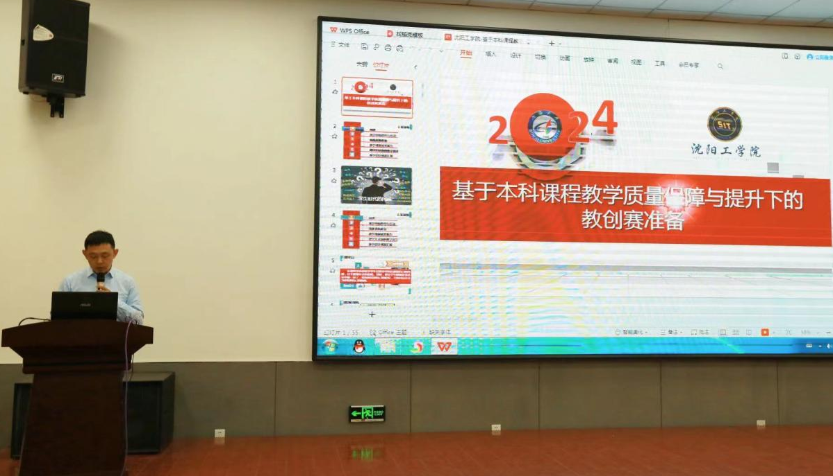
商俊平院长为我校教师介绍了张爱华教授的基本情况，张爱华教授为辽宁省高校教师教学创新大赛评审专家、教育部院校评估专家、教育部相关人才计划评审专家、“兴辽英才计划”教学名师、辽宁省普通高等学校本科教学名师、辽宁省课程思政教学名师、辽宁省优秀教师、辽宁省高校杰出青年学者、辽宁省电子信息类专业教学指导委员会委员、中国教育技术协会常务理事兼辽宁工作区主任、国家自然科学基金项目评审专家、数据驱动控制学习优化专委会委员。商院长表示，希望通过这次交流研讨会能够激发更多教师的创新思维，推动我校教育教学的进步和发展。
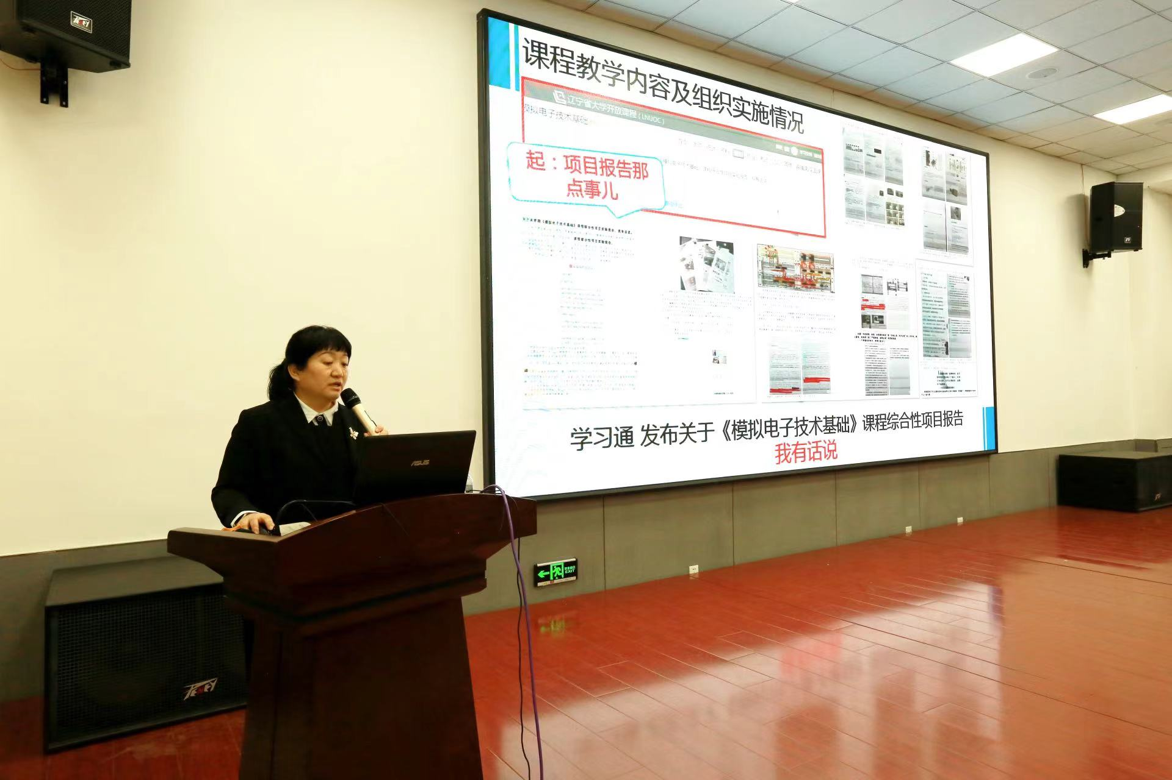
张爱华教授从初入行业的困惑、教学中的思考与行动、创教赛的相关准备、如何书写教学创新成果报告、课堂实录前的教学设计以及教学设计创新汇报六个方面进行讲解，分享了她在教学创新方面的经验和成果，通过自己教授课程的实际案例和学生们的积极反馈，展示了她的教学成效。用自己的实际经验，不断激发教师们的思考与灵感，为教师们提供了一个相互学习和借鉴的机会。
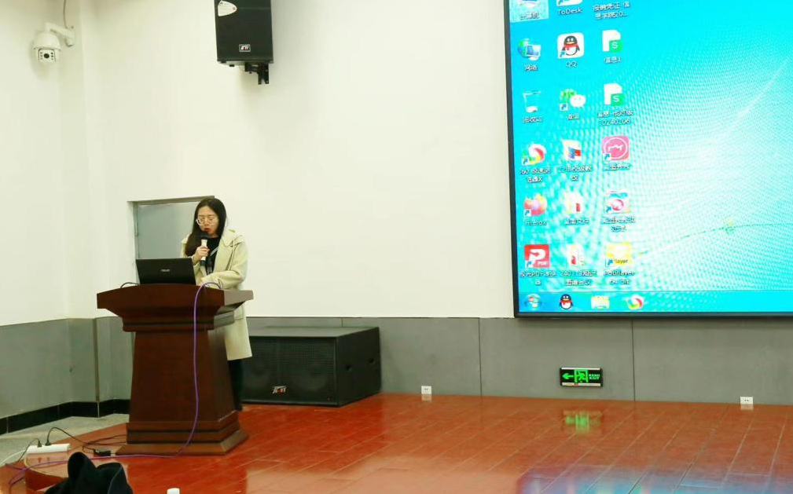
会议最后，质量管理与评估处处长高明华对会议进行了总结。高处长对张爱华教授的精彩分享表示了感谢，希望通过此次会议，我校全体教师能够积极参与到教师教学改革创新活动中，助力我校教学和课程建设，持续深化教育教学改革，不断取得优异成绩。

